Информация о работе Совета ОПОП
Новопольского сельсовета
в 2023 году
Для организации и координации работы по профилактике правонарушений, охраны общественного порядка при Новопольском сельском исполнительном комитете создан совет общественного пункта охраны правопорядка, который возглавляет исполняющий обязанности председателя сельисполкома Алексей Александрович Прохоров. Бессменными помощником является заместитель председателя Совета депутатов Белевич Людмила Леонидовна.
Во время заседания совета ОПОП заместитель председателя сельисполкома Белевич Людмила Леонидовна директор ГУ «Озеричинская школа-сад».

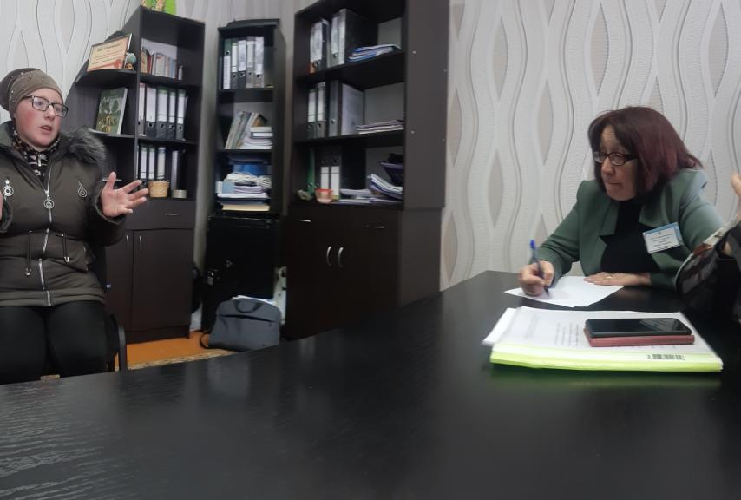
Совет является организационной формой объединения усилий добровольной дружины, организаций и граждан в деятельности по охране общественного порядка и профилактике правонарушений, а также их взаимодействия с субъектами профилактики.
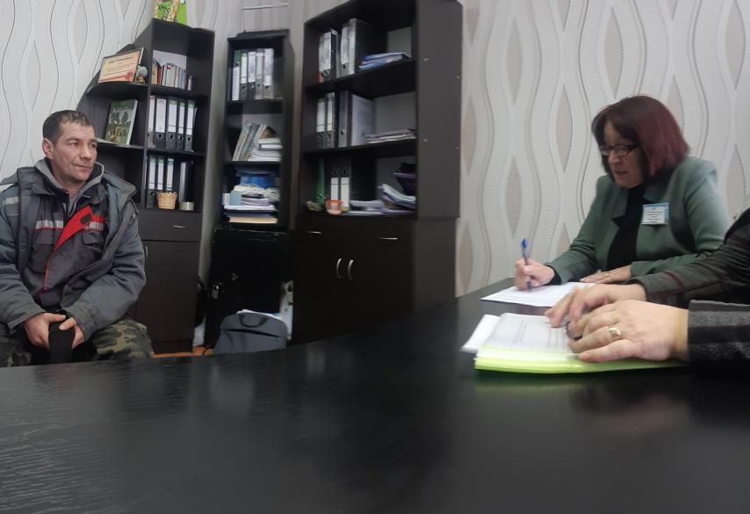
Совет ОПОП расположен в административном здании Новопольского сель-исполкома, с отдельным входом, кабинет оснащен мебелью, необходимой оргтехникой, информационными стендами. Имеется план работы на календарный год, составлен банк данных профилактируемой категории населения, который корректируется 2 раза в год. Кроме того, налажена взаимодействие с Пуховичским РОВД, уточненные списки учетных категорий направляются ежеквартально в Совет ОПОП для работы. Заседания совета проводятся ежемесячно и оформляются протоколами. Практикуются и выездные советы ОПОП в ОАО «Агро-Оберег» и «Зазерка».
Ежеквартально на заседаниях заслушиваются отчеты участкового инспектора Пуховичского РОВД и представителей школ, сельскохозяйственных предприятий о проделанной работе по охране общественного порядка и профилактике правонарушений.
Действенное значение имеет демонстрация фильмов «Белая горячка», «Нет-насилию в семье», «Быт». Некоторые моменты не могут не вызвать слез, призывают переосмыслить происходящее, в том числе в собственной жизни. Конечно, необходима покупка мультимедийной установки, для полноценной демонстрации «дна» жизни .
В настоящее время на учете в ОПОП состоит:
1. 40 человек по линии РОВД (УДО, УИИ, ЗЗД, без направление в УИОТ, превентивный надзор).
2. Одиноко проживающие граждане – 222 человека,
3. Одинокие граждане – 45 человек
4. Инвалиды 1-ой и 2-ой группы – 58 человек
5. Лица злоупотребляющие (ведущие асоциальный образ жизни) – 22 человека
6. Семьи признанные в СОП – 3 семья
7. Многодетные семьи – 21 семья
8.ИДН- 2 семьи
Работа с ними ведется в соответствии с планом и не только, поскольку работа Совета ОПОП тесно взаимосвязана с работой смотровой комиссии.
Естественно, работа совета ОПОП направлена, прежде всего на предотвращение преступлений и правонарушений, работа не только со списочным составом населения. Но и на предотвращение беды в семье.
Так например, велась работа с семьей Желобкович (Перуновской) из д.Воробьевка, в доме живут 2 семьи, 6 детей. Условия проживания требовали ремонта электропроводки и печи, создавалась угроза жизни и здоровью детям, постановка в СОП. Серьёзная работа Совета ОПОП и педколлектива школы в семьей дала свои результаты: оформлен паспорт матери, отремонтирована печь и проводка.
Семья Кравчук из д.Дудичи также была кандидат для постановки в СОП, работа Совета ОПОП и педколлектива школы дала свои результаты: родители закодированы, ситуация в семье нормализовалась.
Члены Совета ОПОП стараются использовать и нестандартные методы работы. Так, например, на базе Озеричинской школы родительским комитетом и педколлективом организован фонд помощи семьям обувью, одеждой, денежными средствами , галантереей. Всего собрано 280 рублей. 100 рублей безвозмездной помощи передано семье Федорчук аг.Озеричино, на приобретение канцтоваров.
К сожалению, положительных примеров немного, но они есть. И они радуют. Говоря словами Максима Богдановича «Трудолюбивая пчела умеет собирать мёд и с горьких цветов».
Исполняющий обязанности
председателя А.А.Прохоров

